Teorie e Tecnologie Informatiche
A.A. ___ /___

Progetto “Applicazioni per dispositivi mobili”

NOME_APP
Documento di design,

Membri del team
Nome | Matricola | Indirizzo E-mail

Strategia

Overview del prodotto
RIMUOVERE DESCRIZIONE
Breve descrizione della app

Competitors
RIMUOVERE DESCRIZIONE
Descrivere possibili competitor se ce ne sono

Ricerca sull’utente
RIMUOVERE DESCRIZIONE
Descrivere i BISOGNI che l’applicazione vuole soddisfare
Descrivere i principali GOALS dell’applicazione che permettono di raggiungere all’utente

Persone

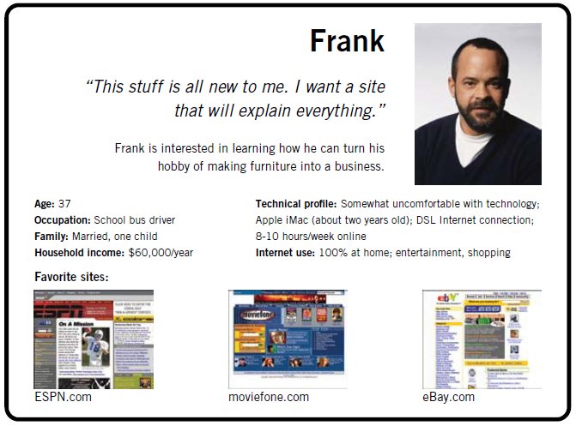

Scopo

Funzionalità
RIMUOVERE DESCRIZIONE
Fornire una lista dei requisiti funzionalità della vostra app

Scenari
RIMUOVERE DESCRIZIONE
È una narrazione breve e semplice che descrive come una persona potrebbe provare a soddisfare uno dei propri BISOGNI. Immaginare il processo (o i processi) che potrebbero eseguire gli utenti all’interno della app in modo tale da soddisfare le proprie esigenze.

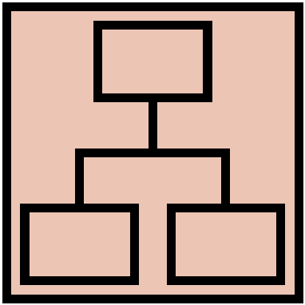
Struttura

Modello Navigazionale
RIMUOVERE DESCRIZIONE
Modello navigazionale della propria app.

Data
RIMUOVERE DESCRIZIONE
UML Class diagram che rappresenta il data model della app contenente entità e relazioni tra esse. Le entità e le relazioni derivano dalle funzionalità e dagli scenari descritti nel capitolo precedente.

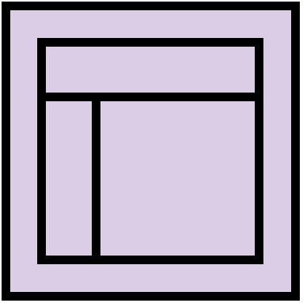
Scheletro

RIMUOVERE DESCRIZIONE
LO-FI Wireframes della app. In tale fase è obbligatorio creare un wireframe completo contenente tutte le viste della app descritta nel modello navigazionale.

Inoltre, per ogni LO-FI wireframe dare una breve descrizione e mettere in evidenza i principi di design utilizzati e i design pattern.

Superficie

RIMUOVERE DESCRIZIONE
Descrizione delle scelte rilevanti che fatte in relazione al layout e alla tavolozza dei colori, ai caratteri, alle icone, ecc.

Fornire uno o piu’ Hi-FI wireframe della tua app. Mostrare la/e vista/e piu’ rappresentativa

RIMUOVERE LA NOTA: Numero Massimo di pagine del documento 20
RIMUOVERE LA NOTA: Struttura del documento fissata. Non è possibile modificarla in alcun modo
RIMUOVERE LA NOTA: Il team leader è il primo nella lista

